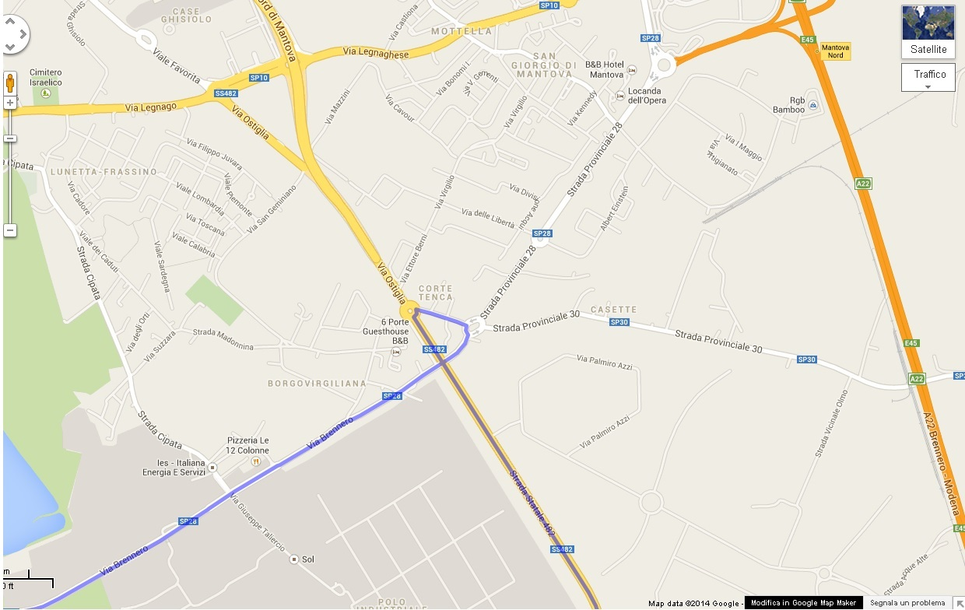

Uscita Parcheggio IES-Via Brennero
Strada Cipata-Via Brennero
Via Panini (Versalis)-Via Ostiglia
Via Brennero-Via Sartori
Uscita Tangenziale Nord-Via Legnago
Via Panizza-Via Ostiglia
Via Ostiglia-Via Sartori
Via Ferretti-Via Brennero
Ingresso Tangenziale Nord-via Ostiglia
Via Legnago-Via Ostiglia
Via Berni-Via Ostiglia
Via S. Geminiano-Via Ostiglia
Via Barbieri-Strada Staz. Frassino
Strada Staz. Frassino-Via Brennero
Strada Cipata-Via P. S. Verdi
Via Taliercio-Via Brennero
Uscita Belleli-Via Brennero
Via Virgilio-Via delle Libertà
Via Sartori (Gran Casa)
Via S. Geminiano-Viale Piemonte
Via Olmo (SOL)-Via Brennero
Via Mazzini-Via Ostiglia
POLIZIA LOCALE
PROTEZIONE CIVILE
VESPA CLUB

POMERIGGIO 2
rotatoria Valdaro – via Brennero
(uscita Belleli)

